Lektion 7 - 80 min. MIK-Demokratin
Den som säger sanningen är fri! Om sanningsbegreppet.

Brainstorm
Brainstorma kring begreppet sanning på tavlan
Värderingsövning – fyra hörn
Instämmer
Instämmer delvis
Instämmer inte
Eget alternativ

- Det finns bara en sanning – allt annat är lögn
- Sanningen är bara en persons beskrivning av verkligheten
- Det är viktigt att vara säker på vad som är sant.

Medias påverkan på vår inställning
De flesta av oss minns Husbykravallerna. Minns ni hur uppmärksammat det var i medierna? Det hade kastats sten på poliser och bränts bilar och detta blev en världsnyhet. Medier i andra länder varnade människor för att åka till Sverige. Bilbränderna var naturligtvis en stor del av detta. Men en annan stor del av kravallerna handlade om att polisen fick stenar kastade mot sig. Har ni läst om gatsten, ägg och annat mot polisen i stan? De flesta har inte hört om detta, jag råkade läsa det i en notis i Mitt i Vasastan 23 september 2014. Se artikeln nedan…

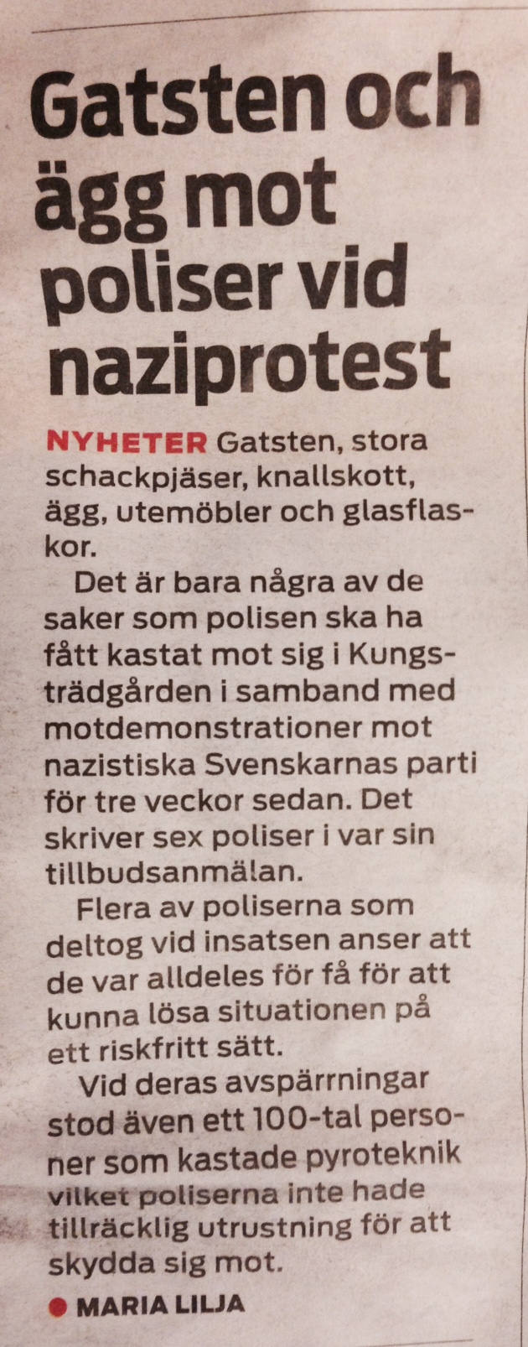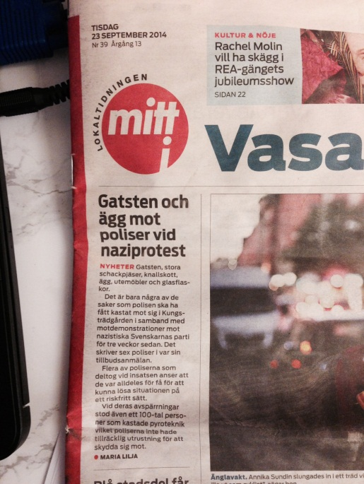
PAIR
Varför tror ni att en liknande händelse mitt i Kungsträdgården inte uppmärksammas mer?
SHARE – gruppdiskussion

